TISKOVÁ ZPRÁVA
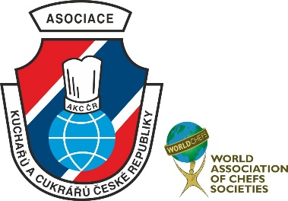
Asociace kuchařů a cukrářů ČR
Rok 2018 byl pro Asociaci kuchařů a cukrářů ČR velmi bohatý a pestrý, co se akcí týče. Ať už to byly různé soutěže, semináře, konference či výlety nebo exkurze.Pojďme se na nějaké akce podívat.
Jako první nelze nezmínit největší úspěch Českého národního týmu, a to zlato v FHA Culinary Challenge Singapur. Národní tým kuchařů a cukrářů AKC ČR porazil všechny týmy z celého světa, kteří bojovali o bronzovou sošku lva, národní symbol Singapuru. V konkurenci kuchařů z Taiwanu, Nového Zélandu nebo Malajsie báječně uspěl.
Soutěže, pořádané AKC ČR, jsme zahájili 24. ročníkem soutěže mladých odborníků v oblasti gastronomie Gastro Junior Brno 2018 – Bidfood Cup. I letos proběhla v rámci Veletrhu FOR GASTRO&HOTEL 2018 soutěž Cukrář roku 2018 – Hollandia Cup, kde jsme mohli vidět neuvěřitelné výkony soutěžící k letošnímu tématu 100 let výroční vzniku Československa.
Nově jsme pořádali soutěž Nejlepší kuchař roku 2018 ve společném stravování, kde se soutěžilo ve čtyřech kategoriích, a to školky, školy, senioři 70+ a racionální pokrm.
Tradičně se uskutečnila i soutěž Český kapr 2018 a Lázeňský pohárek 2018.
Soutěží bylo daleko více jako např. O Priessnitzův dortík 2018, Gastro Hradec – Vitana Cup 2018, Moravský pohár 2018, Gastro Olomouc – Olima Cup 2018 atd.
Další nádhernou akcí byla Gastronomická slavnost na Zichovci, kdy jsme zavzpomínali na mistra kuchaře Ladislava Nodla a u příležitosti 10. výročí úmrtí proběhlo odhalení slavnostní desky.
Též proběhla 1. Svatovavřinecká pouť kuchařů a cukrářů ČR. AKC ČR také pořádá plno seminářů po celé ČR, přičemž zaměření seminářů je tak různorodé, že si vybere opravdu každý.
Za velký úspěch také pokládáme naši spolupráci s Jídelními a lůžkovými vozy, což jsou největší český poskytovatelé gastronomických a retailových služeb pro zákazníky na cestách a dále spolupráci s Czech Specials, cože je partnerský projekt agentury Czech Tourism, AKC ČR a Asociace hotelů a restaurací. Rok 2018 byl pro AKC ČR opravdu bohatý a to vše ne-li více nás čeká i v roce 2019.
Kontakt:
Asociace kuchařů a cukrářů ČR, paní Romana Vodičková, tajemnice asociace, tel. 775 657 217, tajemnice@akc.cz

